**Taller 6**

1. Haciendo uso de los siguientes comandos se crea el grupo y se modifica el gid del mismo

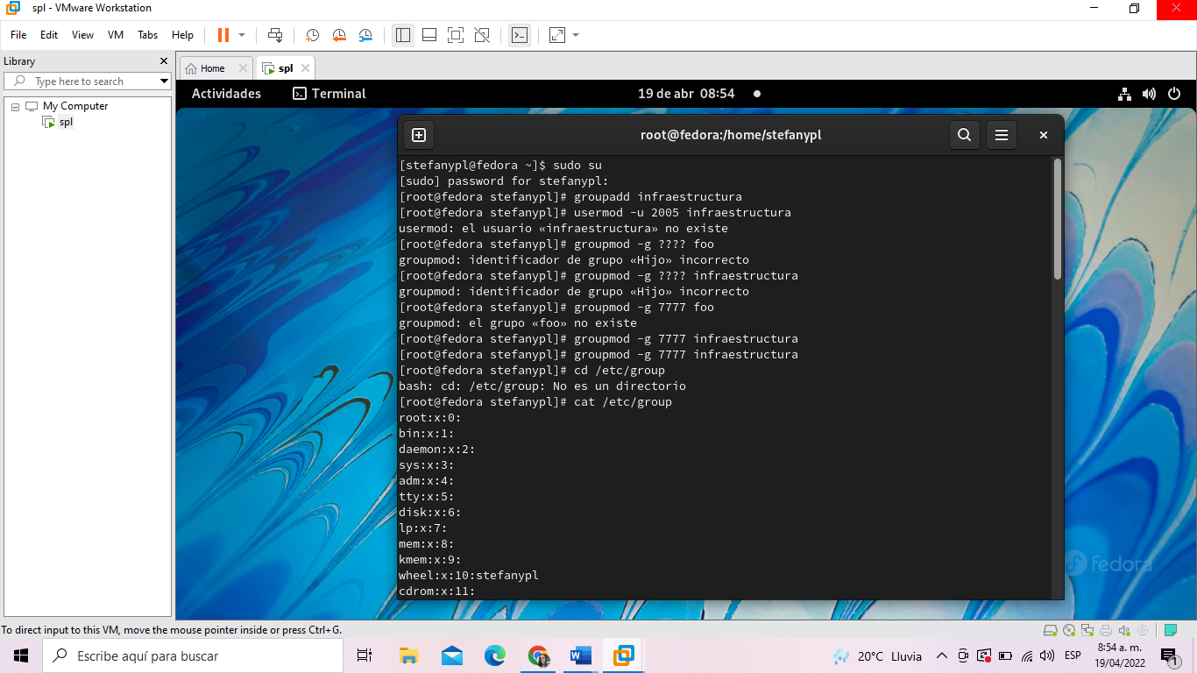

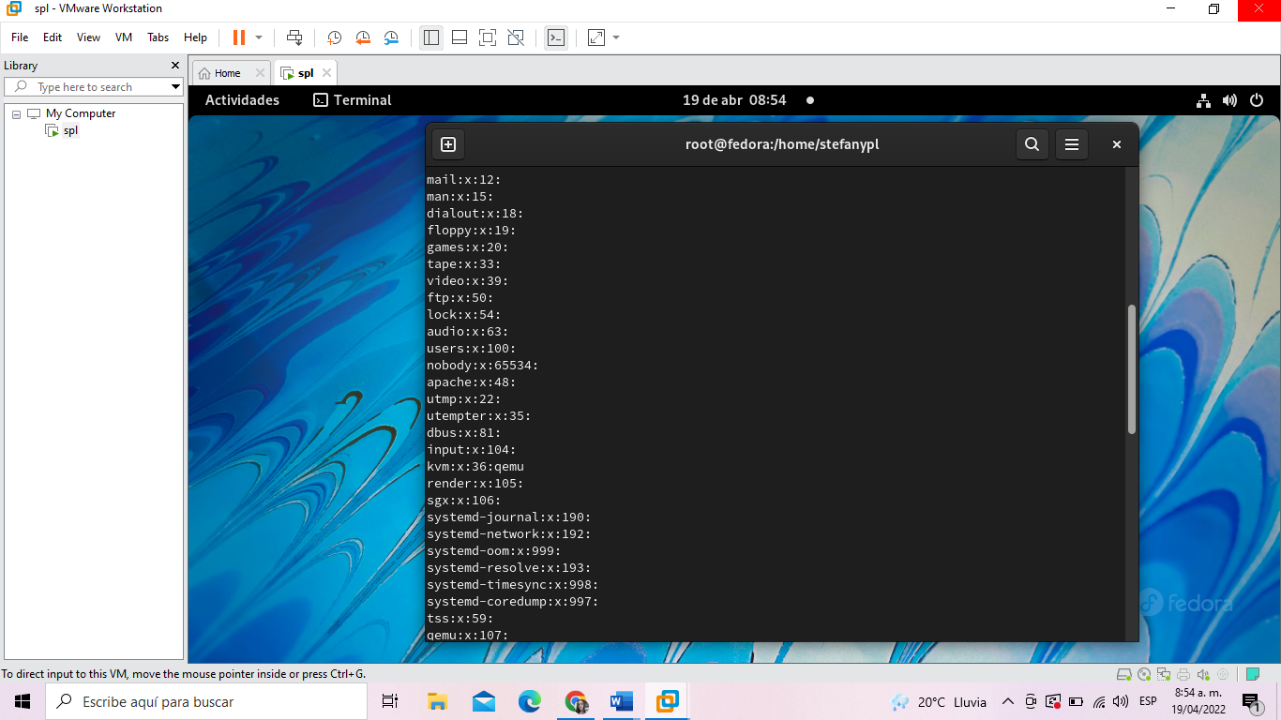

Se verifica que el cambio haya sido efectuado de manera correcta

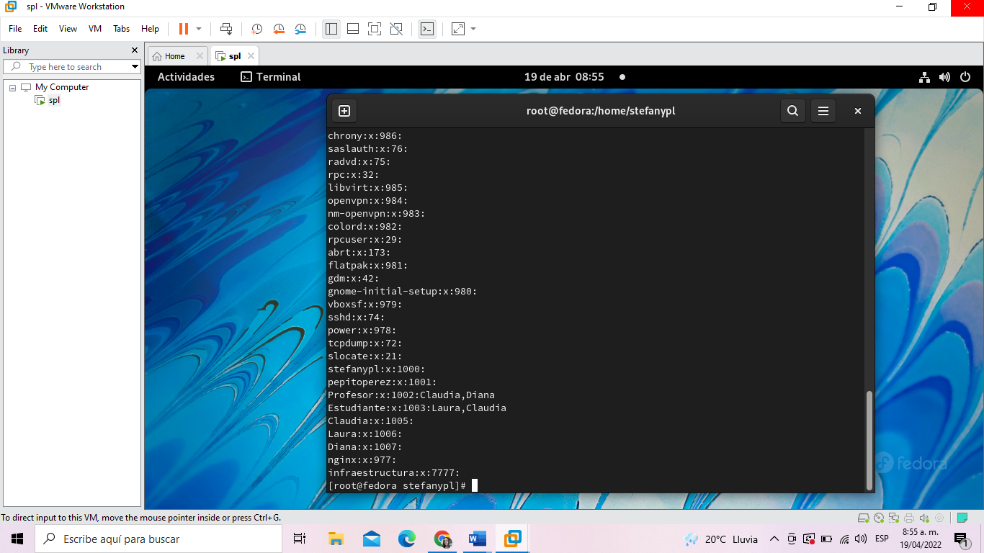

1. con los siguientes comandos se crea el grupo usuario llamado webserver y lo añadimos al grupo creado anterior mente

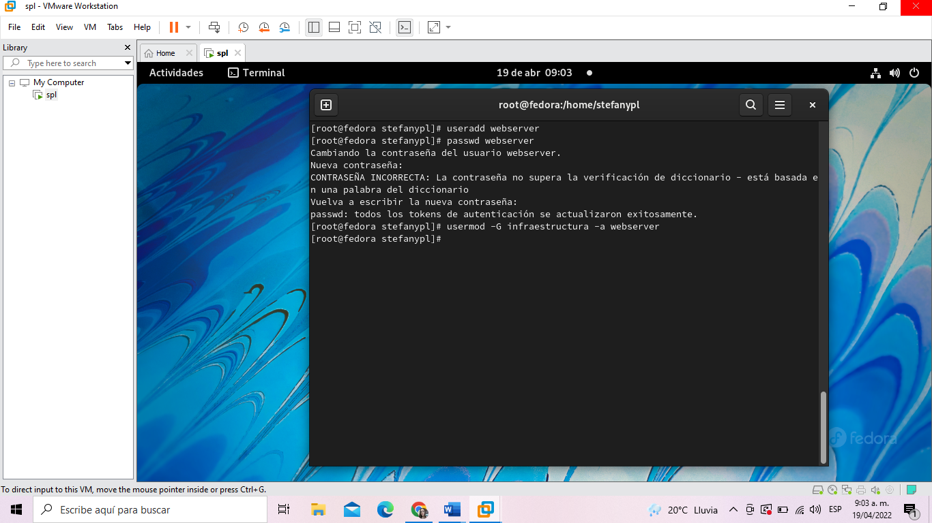

1. Detener el servicio nginx haciendo uso del comando (systemctl stop nginx)

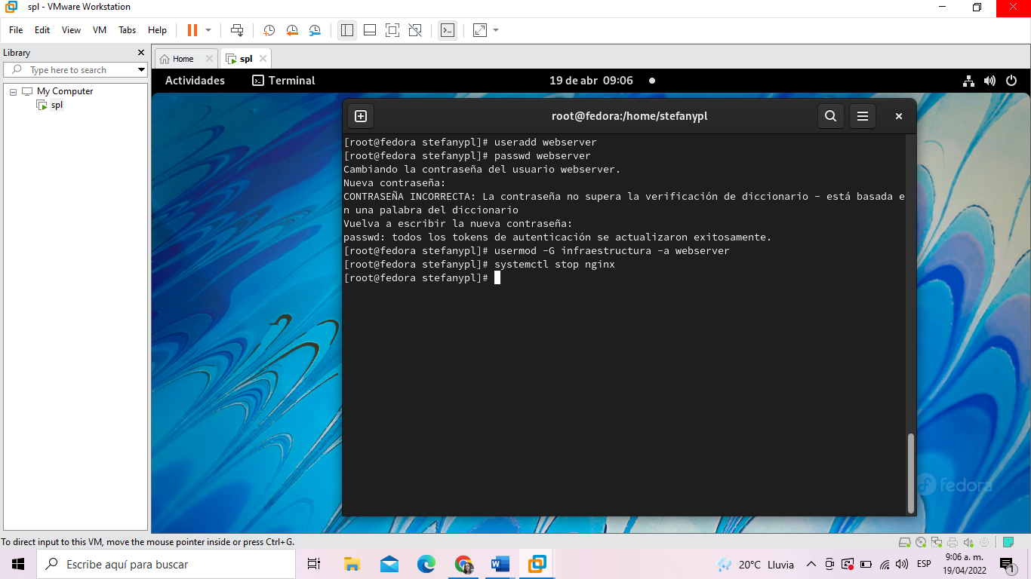

1. Usar el script anterior y cambiar el paquete nginx, con el comando nano deploy_httpd.sh creamos el archivo del script

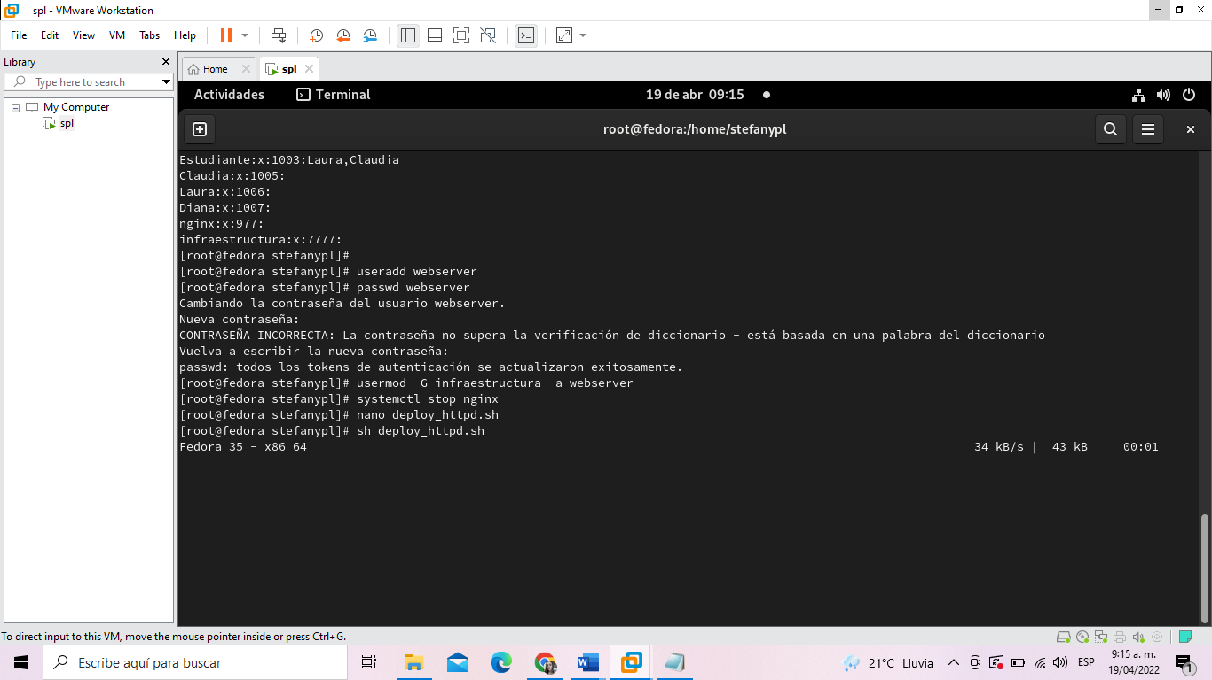

Dentro del archivo del script se escriben los siguientes comandos

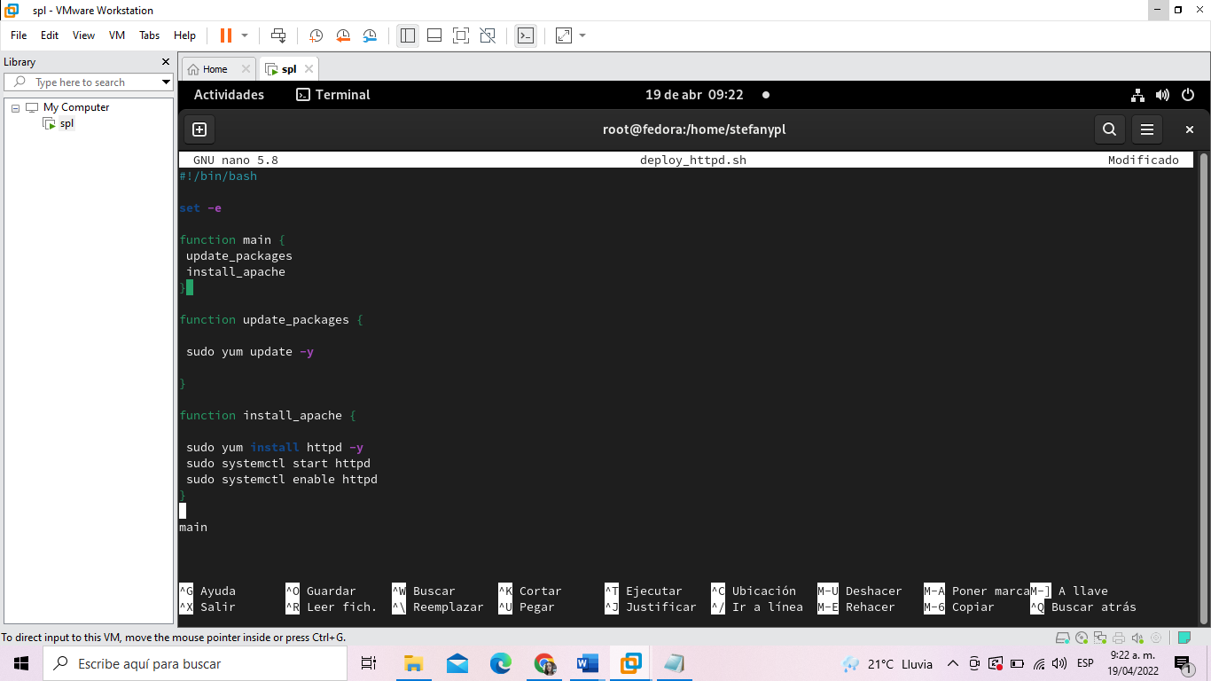

Por último, ejecutamos el comando **sh** **deploy_httpd.sh** donde ejecutaremos el script finalizado esto nos dirigiremos al navegador donde copiaremos localhost y se nos desplegara la siguiente ventana.

